山东博威医疗器械有限公司
针管注射器扩建项目
竣工环境保护验收报告表

建设单位: 山东博威医疗器械有限公司
编制单位: 山东博威医疗器械有限公司

二零二一年十月
建设单位法人代表: 楚大国 （签字）
编制单位法人代表: （签字）
项目负责人:
填表人：

建设单位： 山东博威医疗器械有限公司（盖章）
电话: 15865691595
邮编: 274200
地址:山东省菏泽市成武县泉城路中段东侧山东博威医疗器械有限公司

编制单位： 山东博威医疗器械有限公司（盖章）
电话: 15865691595
邮编: 274200
地址:山东省菏泽市成武县泉城路中段东侧山东博威医疗器械有限公司

第一部分

竣工环境保护验收监测报告

表一
建设项目名称 | 山东博威医疗器械有限公司针管注射器扩建项目
建设单位名称 | 山东博威医疗器械有限公司
建设项目性质 | 新建 改扩建 ■ 技改 迁建
建设地点 | 山东省菏泽市成武县泉城路中段东侧山东博威医疗器械有限公司
主要产品名称 | 针管注射器半成品
设计生产能力 | 针管注射器半成品2.1亿支
实际生产能力 | 针管注射器半成品2.1亿支
开工建设时间 | 2021.2 | 竣工时间 | 2021.9.20
调试时间 | 2021.10.8-2022.1.7 | 验收现场监测时间 | 2021.10.12-10.13
环评报告表  编制单位 | 山东泰昌环境科技有限公司 | 环评编制时间 | 2021.6
环评报告表  审批部门 | 成武县行政审批服务局 | 环评审批时间及文号 | 2021年9月3日审批  成行环审［2021］034号
环保设施设计单位 | -- | 环保设施施工单位 | --
投资总概算 | 200 | 环保投资总概算 | 20万元 | 比例 | 10%
实际总概算 | 200 | 环保投资 | 20万元 | 比例 | 10%
验收、  监测依据 | 一、法律、法规、规章  1、《中华人民共和国环境保护法》（修订版），2015年1月1日实施；  2、《中华人民共和国环境影响评价法》（ 2018.12.29修订）；  3、《中华人民共和国水污染防治法》（ 2018 年 1月 1日起施行）；  4、《建设项目环境保护管理条例》（2017年 10月 1日起施行）；  5、《中华人民共和国大气污染防治法》（ 2016 年 1月 1日施行）；  6、《中华人民共和国环境噪声污染防治法》（ 2018年12月29日）；  7、《中华人民共和国固体废物污染环境防治法》（ 2016年修订）；  8、《国务院关于修改〈建设项目环境保护管理条例〉的决定》（国务院令第682号，2017年）；  9、《建设项目环境影响评价分类管理名录》（2018 年 4 月 28 日起施行）  二、验收技术规范  1、《环境影响评价技术导则 总纲》（HJ 2.1-2016）；  2、《环境影响评价技术导则 大气环境》（HJ 2.2-2008）；  3、《环境影响评价技术导则 地面水环境》（HJ/T 2.3-2018）；  4、《环境影响评价技术导则 声环境》（HJ 2.4-2009）；  5、《环境影响评价技术导则 生态影响》（HJ 19-2011）；  6、《关于印发建设项目竣工环境保护验收现场检查及审查要点的通知》（环办[2015]113号）；  7、《关于印发环评管理中部分行业建设项目重大变动清单的通知》（环办〔2015〕52号）；  8、《关于印发<建设项目环境保护事中事后监督管理办法（实行）>的通知》（环发〔2015〕163号）；  9、《建设项目竣工环境保护验收技术指南 污染影响类》。  10、《关于发布<建设项目竣工环境保护验收暂行办法>的公告》（国环规环评[2017] 4号）；  三、工程技术文件、环评及批复文件  1、 《山东博威医疗器械有限公司针管注射器扩建项目》环境影响报告表；  2、成行环审［2021］034号 《关于山东博威医疗器械有限公司针管注射器扩建项目环境影响报告表的批复》
验收监测评价标准、标号、级别、限值 | 环境质量标准  1、环境空气执行《环境空气质量标准》（GB3095-2012）中二级标准要求；  2、地表水执行《地表水环境质量标准》（GB3838-2002）中III类标准；  3、地下水执行《地下水质量标准》（GB/T14848-2017）中III类标准；  4、声环境执行《声环境质量标准》（GB3096-2008）2类标准。  污染物排放标准  - VOCs废气执行《挥发性有机物排放标准 第6部分：有机化工行业》（DB37/2801.6-2018）表1中其他行业Ⅱ时段排放限值要求（排放速率限值为3.0kg/h、排放浓度限值为60mg/m³）  表1 最高允许排放浓度和最高允许排放速率限值  表2 厂界监控点浓度限值  2、噪声执行《工业企业厂界环境噪声排放标准》（GB 12348-2008）标准2类区标准要求，昼间60dB（A），夜间50 dB（A）；  3、一般固废满足《一般工业固体废物贮存、处置场污染控制标准》（GB18599-2001）及修改单要求、  4、危险废物满足《危险废物贮存污染控制标准》（GB18597-2001）要求。
  产物环节 | 污染物项目 | 最高允许排放浓度mg/m³ | 最高允许排放速率kg/h
  挤出成型 | VOCs | 60 | 3.0
  污染物项目 | 限值 mg/m³
  VOCs | 2.0
表二
工程建设内容：
2.1、项目地理位置及平面布置
山东博威医疗器械有限公司法定代表人楚大国，册地址山东省菏泽市成武县泉城路中段东侧山东博威医疗器械有限公司，东经 115 度 56 分 16.799 秒，北纬 34 度 56 分 13.200 秒。项目占地约 2000m2。本项目在未取得环评审批手续擅自开工建设，针对此行为，已经进行处罚告知书文号为：菏成环告字【2021】第0414BW号，票据单号为：1700193880。
2.2、建设内容
项目工程建设内容具体见表2-1。
表2-1项目组成情况一览表
工程类别 | 工程名称 | 工程内容 |  | 备注
主体工程 | 1#注塑车间 | 利用现有工程封闭式车间，建筑面积约200m²，一层，钢结构，生产车间内放置2台注塑机 |  | 本项目依托现有
主体工程 | 2#注塑车间 | 利用现有闲置封闭式车间，建筑面积约1000m²，一层，钢结构，生产车间内放置4台注塑机、4台破碎机 |  | 本项目依托现有
公用工程 | 供水 | 当地自来水管网提供 |  | 本项目依托现有
公用工程 | 供电 | 当地供电管网提供 |  | 本项目依托现有
环保工程 | 废气 | 熔融加热 | 本项目1#注塑车间2台注塑机产生VOCs通过集气口收集引入现有“二级活性炭吸附”装置处理后经15米高排气筒（P1）排放；本项目2#注塑车间4台注塑机产生VOCs通过集气口收集引入本项目新建的“二级活性炭吸附”处理后经15米高排气筒（P2）排放。通过加强车间密闭，减少无组织排放 | 本项目新建“二级活性炭吸附”装置
环保工程 | 废水 | 冷却用水定期添加不外排 |  | 本项目依托现有
环保工程 | 噪声 | 对设备进行隔声、减振措施 |  | 本项目新建
环保工程 | 固废 | 扩建工程不新增员工，不新增生活垃圾；废包装袋集中收集后外售处理；熔融注塑过程产生的边角料经破碎后回用于生产，不外排；废活性炭集中收集后委托山东万洁环保科技有限公司处理 |  | 本项目依托现有
环保工程 | 一般固废  暂存区 | 1处，建筑面积5m²，位于厂区东侧 |  | 本项目依托现有
环保工程 | 危废暂存间 | 1处，建筑面积5m²，位于厂区东侧 |  | 本项目依托现有
2.3、生产设备
本项目主要生产设备具体详见表2-2
表2-2主要生产设备一览表
序号 | 设备名称 | 环评数量 | 实际数量 | 备注
1 | 注塑机 | 6 | 6 | 扩建部分
 | 破碎机 | 4 | 4 | 扩建部分
 | 废气处理装置：“二级活性炭吸附”装置+15m高排气筒 | 1 | 1 | 扩建部分
 | 废气处理装置风机 | 1 | 1 | 扩建部分
2.4、项目环保投资
本项目预算总投资200万元，实际投资200万元，其中环保实际投资20万元，占总投资的10%，具体环保投资分项见表2-3。
表2-3项目环保设施投资分项表
序号 | 治理  项目 | 治理方案 |  | 投资  (万元)
1 | 废气 | 熔融注塑 | 集气罩+“二级活性炭吸附”+15m高的排气筒排放 | 10
1 | 废气 | 熔融注塑 | 车间封闭，加强管理 | 10
2 | 固废 | 一般固废 | 废包装袋集中收集后外售处理；熔融注塑过程产生的边角料经破碎后回用于生产，不外排； | 2
3 | 固废 | 危险废物 | 废活性炭集中收集后委托山东万洁环保科技有限公司处理 | 3
4 | 噪声 | 设备基础加固、车间墙体阻隔 |  | 5
5 | 合计 | / |  | 20

原辅材料消耗及水平衡
2.5、项目主要原、辅材料消耗
本项目主要原辅材料消耗情况见表2-4。
表2-4 主要原、辅材料消耗一览表
序号 | 名称 | 单位 | 年用量 | 实际年用量 | 规格
1 | 聚丙烯塑料颗粒（原生料，非再生料） | 吨 | 180 | 180 | 扩建部分
 | 包装袋 | 吨 | 2 | 2 | 扩建部分
 | 水 | m³ | 17 | 17 | 扩建部分
 | 电 | 万kwh | 10 | 10 | 扩建部分
2.6、劳动定员
本项目不新增员工，单班工作制，夜间不生产，每班生产8小时，年工作时间240d，1920h。

2.7、公用工程
2.8、给排水
本项目用水主要为冷却循环水，冷却用水定期补充，不外排。不新增员工，不新增废水。

主要工艺流程及产污环节（附工艺流程图，标出产污节点）
2.9、工艺流程说明
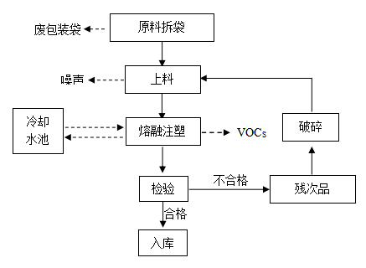
①原料拆袋：将聚丙烯颗粒人工拆袋。此工序产生废包装袋；
②上料、搅拌：聚丙烯颗粒上料过程为全自动进料，负压螺旋式上料，此过程不会产生粉尘。此工序产生的污染物主要为设备噪声；
③熔融注塑：使用电加热方式，将其加热至180℃左右，然后进行注塑，对注射到模腔中的熔料保持定型。熔融注塑过程中产生的边角料收集后进行破碎，破碎后回用于上料过程工序，破碎在密闭设备内进行，不会产生粉尘。此工序产生的污染物主要为VOCs；
④检验：合格产品入库存放，不合格产品收集后进行破碎，破碎后回用于上料过程；
⑤破碎：将破碎产生的边角料、残次品收集破碎处理，破碎后回用到上料工序，破碎在密闭设备内进行，不会产生粉尘。此工序主要为噪声。
2.10、项目变动情况
经现场实际调查，项目实际建设内容与环评文件、环评批复的内容无变动。根据环境保护部办公厅2020年12月发布的环办环评函[2020]688号文《关于印发环境影响类建设项目重大变动清单（试行）的通知》，项目性质、规模、地点、生产工艺、环境保护措施未发生重大变化，项目实际已建设内容与环评文件、环评批复的内容基本一致。

表三
主要污染源、污染物处理和排放（附处理流程示意图，标出废水、废气、厂界噪声监测点位）
3.1、废水
本项目产生的废水主要为生产冷却用水。其主要污染物及处理措施见表3-1。
表3-1废水来源及处理方式
废水名称 | 污染物  名称 | 防治措施及去向
生活污水 | CODcr | 本项目用水为生产冷却用水，不排放，生活污水经化粪池处理后，定期清运。
生活污水 | 氨氮 | 本项目用水为生产冷却用水，不排放，生活污水经化粪池处理后，定期清运。
生活污水 | BOD₅ | 本项目用水为生产冷却用水，不排放，生活污水经化粪池处理后，定期清运。
生活污水 | SS | 本项目用水为生产冷却用水，不排放，生活污水经化粪池处理后，定期清运。
3.2废气
本项目废气主要为熔融、注塑产生的VOCs废气；其主要污染物及处理措施见表3-2。
表3-2 废气来源及处理方式
排放源 | 污染物  名称 | 防治措施 | 防治效果
熔融、注塑 | VOCs、 | 二级活性炭设备处理经15m排气筒排放 | 挥发性有机物排放标准 第6部分：有机化工行业》（DB37/2801.6-2018）中标准要求
3.3噪声
该项目生产过程中会产生机械噪声，选用低噪声设备，并采取基础减振、厂房隔声、消声等措施，采取上述措施后，各厂界噪声均符合《工业企业厂界环境噪声排放标准》（GB12348-2008）中2类标准要求，对周围环境影响较小。
3.4固体废物
项目固废主要为职工日常生活产生的生活垃圾、废抹布、废包装袋、废油墨桶、废活性炭等。其主要污染物及处理措施见表3-3。
表3-3 固体废物来源及处理方式
项目 | 产物环节 | 污染物 | 治理措施
固废（产生量） | 生活区 | 生活垃圾 | 环卫部门统一清运
固废（产生量） | 生产区 | 废抹布 | 环卫部门统一清运
固废（产生量） | 生产区 | 废包装袋 | 外售综合利用
固废（产生量） | 生产区 | 废油墨桶 | 交由资质单位处置
固废（产生量） | 生产区 | 废活性炭 | 交由资质单位处置

表四
建设项目环境影响报告表主要结论及审批部门审批决定：
- 环评主要结论

本项目属于扩建项目，项目总体污染程度较低，符合国家和地方的相关产业政策，选址符合“三线一单”管理及相关环保规划要求，所采用的污染防治措施合理可行，可确保污染物稳定达标排放；处理达标后的各项污染物对周围环境的影响较小，不会改变当地的环境功能区划，项目的环境风险较小且可以接受。在落实本报告表提出的各项污染防治措施、严格执行“三同时”制度的情况下，从环保角度分析，项目在拟建地的建设具备环境可行性。

二、环评批复要求
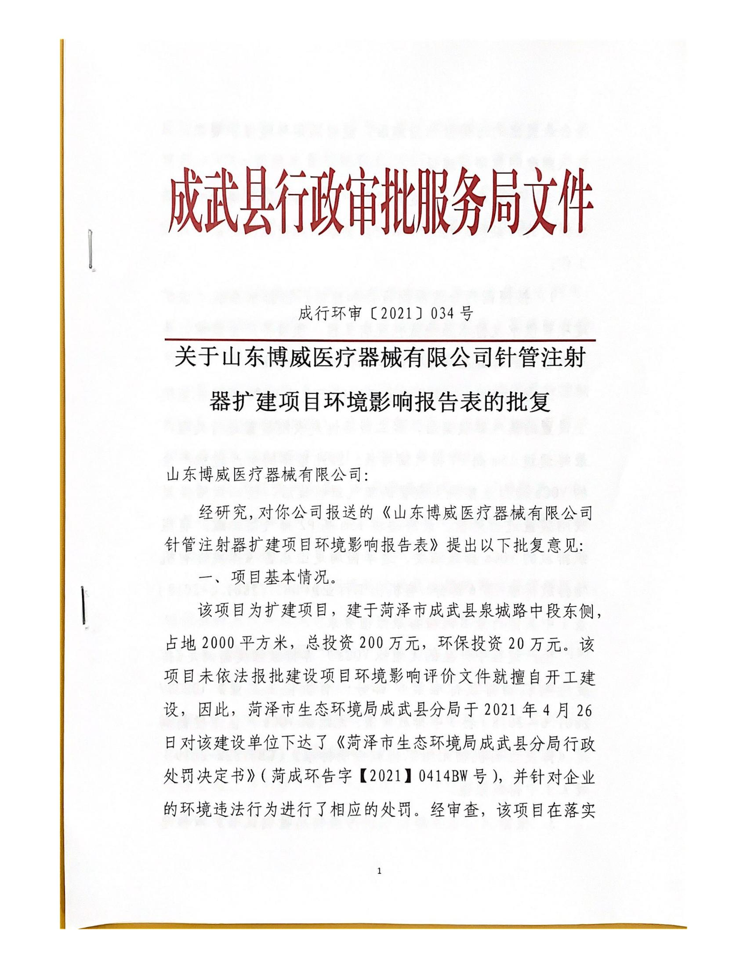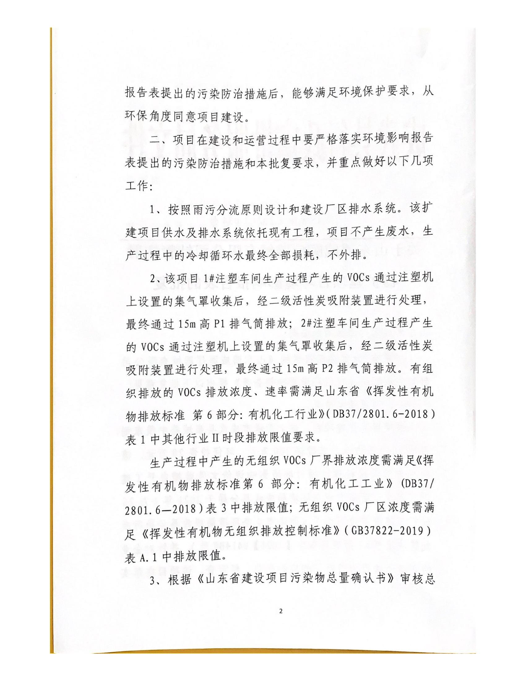

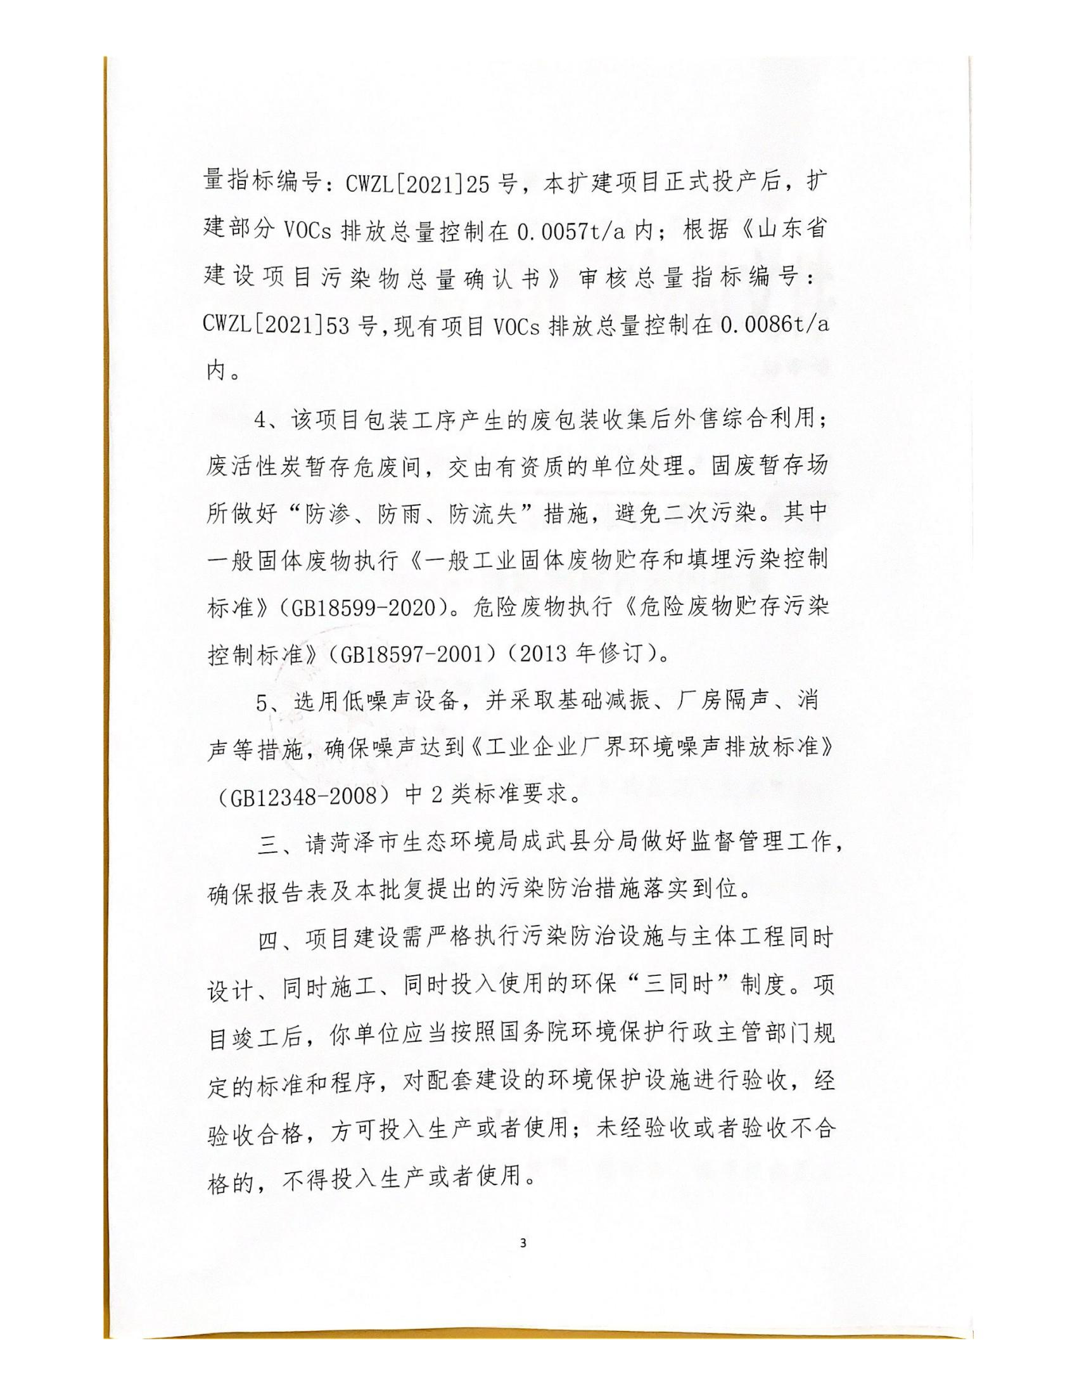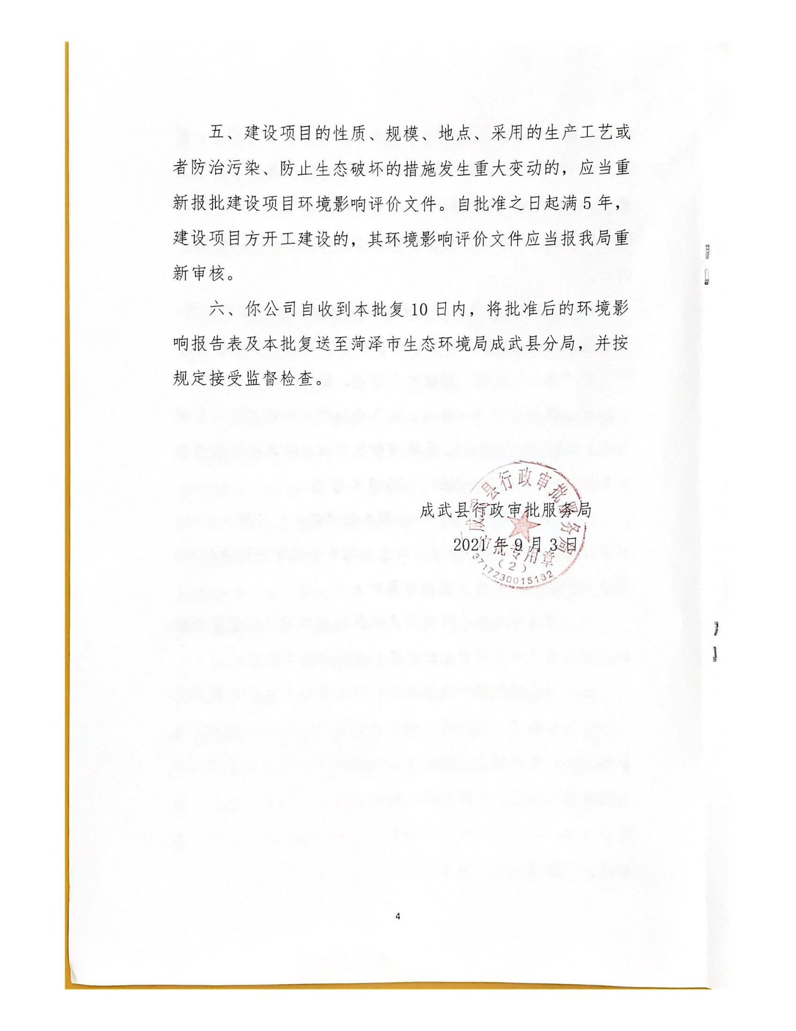

三、环评及批复意见落实情况表
序号 | 环评及审批意见 | 实际情况 | 落实情况
1 | 按照雨污分流原则设计和建设厂区排水系统。该扩建项目供水及排水系统依托现有工程，项目不产生废水，生产过程中的冷却循环水最终全部损耗，不外排。 | 扩建项目供水及排水系统依托现有工程，项目不产生废水，生产过程中的冷却循环水最终全部损耗，不外排。 | 已基本落实。
2 | 该项目 1#注塑车间生产过程产生的VOCs 通过注塑机上设置的集气罩收集后，经二级活性炭吸附装置进行处理，最终通过15m高P1排气筒排放;2#注塑车间生产过程产生的VOCs 通过注塑机上设置的集气罩收集后，经二级活性炭吸附装置进行处理，最终通过15m高P2排气筒排放。有组织排放的 VOCs 排放浓度、速率需满足山东省《挥发性有机物排放标准 第6部分∶有机化工行业》（DB37/2801.6-2018）  表1中其他行业Ⅱ时段排放限值要求。  生产过程中产生的无组织VOCs 厂界排放浓度需满足《挥发性有机物排放标准第6 部分∶有机化工工业》（DB37/2801.6-2018）表3中排放限值;无组织VOCs 厂区浓度需满足《挥发性有机物无组织排放控制标准》（GB37822-2019）表A.1中排放限值。 | 注塑机上设置的集气罩收集后，经二级活性炭吸附装置进行处理，通过15m高排气筒排放。 满足《山东省地方标准<挥发性有机物排放标准第6部分:有机化工行业》》 (DB37/2801. 6-2018)中标准要求。 无组织VOCs 厂区浓度需满足《挥发性有机物无组织排放控制标准》（GB37822-2019）表A.1中排放限值。 | 已经基本落实。
3 | 根据《山东省建设项目污染物总量确认书》审核总量指标编号∶CWZL【2021】25号，本扩建项目正式投产后，扩建部分VOCs 排放总量控制在0.0057t/a 内;根据《山东省建设项目污染物总量确认书》审核总量指标编号∶CWZL【【2021】53号，现有项目 VOCs排放总量控制在0.0086t/a 内。
4 | 该项目包装工序产生的废包装收集后外售综合利用;废活性炭暂存危废间，交由有资质的单位处理。固废暂存场所做好"防渗、防雨、防流失"措施，避免二次污染。其中一般固体废物执行《一般工业固体废物贮存和填埋污染控制标准》（GB18599-2020）。危险废物执行《危险废物贮存污染控制标准》（GB18597-2001）（2013年修订）。 | 废包装袋综合利用；生活生活垃圾由环卫部门定期清运处理；废活性炭暂存于危废间，定期委托有资质单位安全处置。 | 已落实。
5 | 选用低噪声设备，并采取基础减振、厂房隔声、消声等措施，确保噪声达到《工业企业厂界环境噪声排放标准》  （GB12348-2008）中2类标准要求。 | 选用低噪声设备，并采取基础减振、厂房隔声、消声等措施，满足工业企业厂界环境噪声排放标准》  （GB12348-2008）中2类标准要求。

表五
验收监测质量保证及质量控制：
5.1监测分析方法
采样方法执行《固定源废气监测技术规范》（HJ /T 397-2007）和《大气污染物综合排放标准》（GB16297-1996）附录C，检测分析方法采用国家标准方法。
检测分析方法详见表5-1。
序号 | 检测因子 | 检测依据 | 标准代号 |  | 检出限
检测项目 |  | 有组织废气
1 | 非甲烷总烃 | 气相色谱法 | HJ 38-2017 | /
检测项目 |  | 无组织废气
1 | 非甲烷总烃 | 气相色谱法 | HJ 604-2017 |  | /
检测项目 |  | 噪声
1 | 噪声 | 工业企业厂界环境噪声排放标准 | GB 12348-2008 |  | /
表5-1：检测分析方法一览表

5.2噪声监测质量保证和质量控制
为保证监测结果准确可靠，在噪声监测过程中，严格按照《工业企业厂界环境噪声排放标准》（GB12348-2008）的要求和建设项目竣工环境保护验收的相关技术规定执行，监测人员均持证上岗，噪声仪器经过计量部门检定合格，并在有效期内。声级计测量前后由标准声源进行校准，测量前后仪器的灵敏度相差不大于±0.5dB（A）， 测试时无雨雪、雷电，风速小于 5.0m/s 。

5.3气体监测分析过程中质量保证和质量控制
废气监测质量保证按照国家环保局发布的《环境监测技术规范》和《环境空气监测质量保证手册》、《固定污染源监测监测质量保证与质量控制技术规范》的要求与规定进行全过程质量控制。为保证监测分析结果准确可靠，无组织排放废气监测严格按照《大气污染物无组织排放监测技术导则》（HJ/T 55-2000）与建设项目竣工环保验收监测规定和要求执行。有组织颗粒物监测严格按照《固定污染源废气低浓度颗粒物测定 重量法》（HJ836-2017）进行。具体质控措施包括监测人员持证上岗，采样设备强检合格，监测所用仪器在采样前均经过流量的校准。监测数据经三级审核等

表六
验收监测内容
噪声监测
6.1、噪声监测点位、项目及监测频次见表6-1
表6-1噪声监测点位、项目及监测频次一览表
序号 | 监测点位 | 监测项目 | 监测频次
1# | 东厂界外1米 | 等效连续A声级 | 每天昼间监测1次，监测2天
2# | 南厂界外1米 | 等效连续A声级 | 每天昼间监测1次，监测2天
3# | 西厂界外1米 | 等效连续A声级 | 每天昼间监测1次，监测2天
4# | 北厂界外1米 | 等效连续A声级 | 每天昼间监测1次，监测2天

废气监测
6.2、废气监测点位、项目及监测频次见表6-2
表6-2监测点位、监测项目及监测频次一览表
采样点位 | 检测项目 | 采样频次
挤出、成型工序处理设施进出口 | 有组织VOCs | 检测2天，3次/天
厂界上风向设1个参照点  厂界下风向设3个监控点 | 无组织VOCs | 检测2天，3次/天

表七
验收监测期间生产工况记录：
验收监测工况
山东博威医疗器械有限公司 针管注射器扩建项目 ，于2021年10月12、10月13日进行现场检测，验收监测期间车间正常生产、环保设施正常运行。

验收监测结果：
噪声监测结果
1、噪声监测结果见表7-2。
表7-2 噪声监测结果 单位：dB(A)
监测日期 | 2021.10.12
监测期间气象参数 | 晴，最高风速1.6m/s
监测点位 | 监测结果dB(A)
监测点位 | 昼间
东厂界 | 54.2
南厂界 | 51.8
西厂界 | 52.7
北厂界 | 52.1
监测日期 | 2021.10.13
监测期间气象参数 | 晴，最高风速1.8m/s
监测点位 | 监测结果dB(A)
监测点位 | 昼间
东厂界 | 51.2
南厂界 | 52.8
西厂界 | 51.3
北厂界 | 48.0

以上结果表明，验收监测期间， 山东博威医疗器械有限公司厂界昼间噪声最高值为48-54.2dB(A)，小于60dB(A)；夜间不生产。厂界噪声符合《工业企业厂界环境噪声排放标准》（GB12348-2008）中2类标准要求。
废气监测结果
1、无组织废气检测气象条件
表7-3无组织排放检测气象参数

采样日期 | 采样时间 | 气温（℃） | 气压（kPa） | 风速(m/s) | 风向 | 总云 | 低云 | 湿度（%） | 备注
2021.10.12 | 11:25 | 17 | 100.1 | 1.6 | E | 2 | 1 | 45 | 晴
2021.10.12 | 11:50 | 17 | 100.1 | 1.6 | E | 2 | 1 | 44 | 晴
2021.10.12 | 13:02 | 19 | 100.1 | 1.6 | E | 2 | 1 | 43 | 晴
2021.10.13 | 09:30 | 20.0 | 100.1 | 1.7 | E | 2 | 1 | 43 | 晴
2021.10.13 | 10:00 | 20.0 | 100.1 | 1.6 | E | 2 | 1 | 42 | 晴
2021.10.13 | 10:45 | 21.0 | 100.1 | 1.8 | E | 2 | 1 | 42 | 晴

2、无组织废气检测结果
表7-4-1无组织废气检测结果
采样日期 | 检测因子 | 采样时间 | 检测结果
采样日期 | 检测因子 | 采样时间 | 1#上风向 | 2#下风向 | 3#下风向 | 4#下风向
2021.10.12 | 非甲烷总烃（mg/m³） | 10:50 | 0.87 | 0.92 | 1.31 | 1.01
2021.10.12 | 非甲烷总烃（mg/m³） | 11:11 | 0.77 | 1.07 | 1.39 | 0.83
2021.10.12 | 非甲烷总烃（mg/m³） | 11:59 | 0.92 | 1.01 | 1.34 | 0.98
2021.10.13 | 非甲烷总烃（mg/m³） | 09:31 | 1.20 | 1.15 | 0.91 | 1.18
2021.10.13 | 非甲烷总烃（mg/m³） | 10:01 | 1.29 | 1.06 | 1.68 | 1.48
2021.10.13 | 非甲烷总烃（mg/m³） | 10:47 | 1.30 | 1.31 | 1.52 | 1.05
备注：气袋保存完好

表7-4-2车间外无组织废气检测结果

采样日期 | 检测因子 | 采样时间 | 检测结果
2021.10.12 | 非甲烷总烃（mg/m³） | 11:26 | 1.73
2021.10.12 | 非甲烷总烃（mg/m³） | 11:52 | 1.69
2021.10.12 | 非甲烷总烃（mg/m³） | 13:05 | 1.75
2021.10.13 | 非甲烷总烃（mg/m³） | 09:46 | 1.82
2021.10.13 | 非甲烷总烃（mg/m³） | 10:19 | 1.58
2021.10.13 | 非甲烷总烃（mg/m³） | 10:59 | 1.77

3、有组织废气监测结果
3.1排气筒废气检测结果
表7-5排气筒检测结果
采样日期 | 采样点位 | 排气筒高度/直径（m） | 监测因子 | 采样频次 | 检测结果 | 标干流量(Nm³/h) | 排放速率（kg/h）
2021.10.12 | P1 排气筒进口 | / | VOC_{S}  （以非甲烷总烃计）  （mg/m³） | 第一次 | 45.0 | 748 | 0.034
 |  |  |  | 第二次 | 48.5 | 747 | 0.036
 |  |  |  | 第三次 | 46.5 | 748 | 0.035
2021.10.12 | P1 排气筒出口 | 15/0.40 | VOC_{S}  （以非甲烷总烃计）  （mg/m³） | 第一次 | 9.23 | 613 | 0.0057
 |  |  |  | 第二次 | 8.69 | 611 | 0.0053
 |  |  |  | 第三次 | 8.75 | 611 | 0.0053
2021.10.12 | P2 排气筒进口 | / | VOC_{S}  （以非甲烷总烃计）  （mg/m³） | 第一次 | 47.7 | 964 | 0.046
 |  |  |  | 第二次 | 47.0 | 1055 | 0.050
 |  |  |  | 第三次 | 47.2 | 1055 | 0.050
2021.10.12 | P2 排气筒出口 | 15/0.40 | VOC_{S}  （以非甲烷总烃计）  （mg/m³） | 第一次 | 8.07 | 862 | 0.0070
 |  |  |  | 第二次 | 8.75 | 862 | 0.0075
 |  |  |  | 第三次 | 8.77 | 964 | 0.0085
2021.10.13 | P1 排气筒进口 | / | VOC_{S}  （以非甲烷总烃计）  （mg/m³） | 第一次 | 43.1 | 750 | 0.032
 |  |  |  | 第二次 | 44.3 | 749 | 0.033
 |  |  |  | 第三次 | 43.9 | 749 | 0.033
2021.10.13 | P1 排气筒出口 | 15/0.40 | VOC_{S}  （以非甲烷总烃计）  （mg/m³） | 第一次 | 7.46 | 614 | 0.0046
 |  |  |  | 第二次 | 8.38 | 614 | 0.0051
 |  |  |  | 第三次 | 8.47 | 614 | 0.0052
2021.10.13 | P2 排气筒进口 | / | VOC_{S}  （以非甲烷总烃计）  （mg/m³） | 第一次 | 46.4 | 1055 | 0.049
 |  |  |  | 第二次 | 46.7 | 1138 | 0.053
 |  |  |  | 第三次 | 47.0 | 1140 | 0.054
2021.10.13 | P2 排气筒出口 | 15/0.40 | VOC_{S}  （以非甲烷总烃计）  （mg/m³） | 第一次 | 8.33 | 1056 | 0.0088
 |  |  |  | 第二次 | 8.83 | 1141 | 0.010
 |  |  |  | 第三次 | 8.06 | 1141 | 0.0092
备注：气袋保存完好。

以上结果表明，验收监测期间，针管注射器扩建项目。
有组织排放：
有组织VOCs最大排放浓度为9.23mg/m³，小于60mg/m³，平均排放速率为0.00685kg/h满足《挥发性有机物排放标准 第6部分：有机化工行业》（DB37/2801.6-2018）表1中第二时段标准要求（排放速率限值为3.0kg/h、排放浓度限值为60mg/m³）
无组织排放：VOCs下风向最大浓度为1.68mg/m³，小于2.0mg/m³满足《挥发性有机物排放标准 第6部分：有机化工行业》（DB37/2801.6-2018）表3中第二时段标准要求。车间外VOCs最大浓度为1.82mg/m³，小于10mg/m³，满足《挥发性有机物无组织排放控制标准》（GB37822-20119）表A.1厂区内VOCs无组织排放限值。

表八
验收监测结论：

验收监测结论及建议
针管注射器扩建项目进行竣工环境保护验收监测期间，主体工程正常运转、环保设施正常运行，符合验收监测工况要求，其验收结论如下：
一、环保设施调试效果：
1、废水
本项目区生活污水经化粪池预处理后定期清掏，用于肥田。
2、废气
山东博威医疗器械有限公司针管注射器扩建项目。
有组织VOCs最大排放浓度为9.23mg/m³，小于60mg/m³，平均排放速率为0.00685kg/h满足《挥发性有机物排放标准 第6部分：有机化工行业》（DB37/2801.6-2018）表1中第二时段标准要求（排放速率限值为3.0kg/h、排放浓度限值为60mg/m³）
无组织排放：VOCs下风向最大浓度为1.68mg/m³，小于2.0mg/m³满足《挥发性有机物排放标准 第6部分：有机化工行业》（DB37/2801.6-2018）表3中第二时段标准要求。车间外VOCs最大浓度为1.82mg/m³，小于10mg/m³，满足《挥发性有机物无组织排放控制标准》（GB37822-20119）表A.1厂区内VOCs无组织排放限值。
3、噪声
该项目生产过程中会产生机械噪声，通过选用低噪声设备、基础减振、合理布置、车间封闭等降噪措施降低噪声值。验收监测期间， 山东博威医疗器械有限公司厂界昼间噪声最高值为48-54.2dB(A)，小于60dB(A)；夜间不生产。厂界噪声符合《工业企业厂界环境噪声排放标准》（GB12348-2008）中2类标准要求。
4、固体废物
废包装袋综合利用；生活生活垃圾由环卫部门定期清运处理；废活性炭暂存于危废间，定期委托有资质单位安全处置。因此，项目固体废物得到及时妥善的处理和处置后对周围环境影响不大。
二、验收结论
针管注射器扩建项目
根据现场检测及调查结果表明：公司基本落实了环评及批复提出的污染防治措施及各项环保要求。项目在建设中执行了环保“三同时”规定，废气、噪声检测指标达到相关标准要求；废水、固废去向明确，处理规范；该项目基本符合竣工环保验收要求。
三、建议
（1）加强职工安全生产教育，严格生产管理，树立员工良好的安全意识；进一步加强员工环保法律法规的宣导工作，帮助员工树立良好的环保意识；
（2）加强废气处理设备的日常维护，确保其能有效运行；
（3）对场地和道路附近进行绿化，种植树木多样化等措施，美化环境，降低噪声，并减少对周围生态环境的影响；
（4）定期对设备进行维护和检修，衰减噪声源；主要岗位工人佩戴防护用品；
（5）落实环境风险事故防范措施及环境风险应急预案，配备应急设备，并定期组织演练，有效防范和应对环境风险；

建设项目竣工环境保护“三同时”验收登记表
填表单位（盖章）： 填表人（签字）： 项目经办人（签字）：
建设项目 | 项目名称 |  |  | 针管注射器扩建项目 |  |  |  |  |  | 项目代码 |  |  | 建设地点 |  | 山东省菏泽市成武县泉城路中段东侧山东博威医疗器械有限公司
建设项目 | 行业类别（分类管理名录） |  |  | 二十六、橡胶和塑料制品业29中53、塑料制品业292中其他 |  |  |  |  |  | 建设性质 |  | £新建 R 改扩建 £技术改造 |  |  | 项目厂区中心经度/纬度 |  | 东经 115 度 56 分 16.799 秒  北纬 34 度 56 分 13.200 秒
建设项目 | 设计生产能力 |  |  | 针管注射器半成品2.1亿支 |  |  |  |  |  | 实际生产能力 |  | 针管注射器半成品2.1亿支 | 环评单位 |  | 山东泰昌环境科技有限公司
建设项目 | 环评文件审批机关 |  |  | 菏泽市成武县行政审批服务局 |  |  |  |  |  | 审批文号 |  | 成行环审［2021］034号 | 环评文件类型 |  | 环评报告表
建设项目 | 开工日期 |  |  | 2021.4 |  |  |  |  |  | 竣工日期 |  | 2021.5 | 排污许可证申领时间
建设项目 | 环保设施设计单位 |  |  |  |  |  |  |  |  | 环保设施施工单位 |  |  | 本工程排污许可证编号
建设项目 | 验收单位 |  |  | 山东博威医疗器械有限公司 |  |  |  |  |  | 环保设施监测单位 |  | 山东嘉敏环境检测有限公司 | 验收监测时工况 |  | /
建设项目 | 投资总概算（万元） |  |  | 200 |  |  |  |  |  | 环保投资总概算（万元） |  | 20 | 所占比例（%） |  | 10
建设项目 | 实际总投资 |  |  | 200 |  |  |  |  |  | 实际环保投资（万元） |  | 20 | 所占比例（%） |  | 10
建设项目 | 废水治理（万元） |  |  |  | 废气治理（万元） |  | 噪声治理（万元） |  |  | 固体废物治理（万元） |  |  | 绿化及生态（万元） |  |  | 其他（万元）
建设项目 | 新增废水处理设施能力 |  |  |  |  |  |  |  |  | 新增废气处理设施能力 |  |  | 年平均工作时 |  | 1960
运营单位 |  |  |  |  |  |  |  | 运营单位社会统一信用代码（或组织机构代码） |  |  |  |  | 验收时间 |  | 2021.10
污染  物排  放达  标与  总量  控制（工  业建  设项  目详填） |  | 污染物 |  | 原有排  放量(1) | 本期工程实际排放浓度(2) | 本期工程允许排放浓度(3) | 本期工程产生量(4) | 本期工程自身削减量(5) |  | 本期工程实际排放量(6) | 本期工程核定排放总量(7) | 本期工程“以新带老”削减量(8) | 全厂实际排放总量(9) | 全厂核定排放总量(10) |  | 区域平衡替代削减量(11) |  | 排放增减量(12)
 |  | 废水 |  |  |  |  |  |  |  | 0
 |  | 化学需氧量 |  |  |  |  |  |  |  | 0
 |  | 废气
 |  | VOCs |  |  | 9.23 | 60
 |  | 颗粒物
 |  | 无组织VOCs |  |  | 1.68 | 20
 |  | 无组织颗粒物
 |  | 工业固体废物
 |  | 与项目有关的其他特征污染物
注：1、排放增减量：（+）表示增加，（-）表示减少。2、(12)=(6)-(8)-(11)，（9）= (4)-(5)-(8)- (11) +
- 。3、计量单位：废水排放量——万吨/年；废气排放量——万标立方米/年；工业固体废物排放量——万吨/年；水污染物排放浓度——毫克/升

第二部分 竣工环境保护验收意见

山东博威医疗器械有限公司
针管注射器扩建项目
竣工环境保护验收意见
2021年11月6日， 山东博威医疗器械有限公司在菏泽市牡丹区组织成立验收工作组并召开了 山东博威医疗器械有限公司针管注射器扩建项目竣工环境保护验收现场检查会。验收工作组（名单附后）由建设单位（山东博威医疗器械有限公司）、验收监测单位（山东嘉敏环境检测有限公司）等单位的代表和3名专家组成。验收工作组根据《 山东博威医疗器械有限公司针管注射器扩建项目竣工环境保护验收监测报告》，并对照《建设项目竣工环境保护验收暂行办法》，严格依照国家有关法律法规、建设项目竣工环境保护验收技术规范、本项目环境影响报告表和审批部门审批决定等要求对本项目进行验收。验收工作组组织查看了项目主要建设内容；会议听取了建设单位关于验收项目基本情况、验收收监测单位关于验收项目监测情况的简要汇报，经充分讨论形成验收意见如下：
一、工程建设基本情况
- 建设地点、规模、主要建设内容
山东博威医疗器械有限公司，法人代表楚大国，注册地址山东省菏泽市成武县泉城路中段东侧山东博威医疗器械有限公司，东经东经 115 度 56 分 16.799 秒，北纬北纬 34 度 56 分 13.200 秒。主体工程主要是生产车间和办公室等，环保工程主要是废气治理设施、固废处理设施等。主要设备为注塑机等。不新增员工，年工作天数为240天，,1920h。
- 建设过程及环保审批情况
根据《中华人民共和国环境影响评价法》和中华人民共和国国务院253号令《建设项目环境保护管理条例》中有关规定，2021年6月， 山东博威医疗器械有限公司委托山东泰昌环境科技有限公司编制完成了《山东博威医疗器械有限公司针管注射器扩建项目环境影响报告表》，2021年9月3日，菏泽市成武县行政审批服务局对该项目进行了批复（成行环审［2021］034号 ）。项目于2021年3月开工建设，2021年9月竣工,2021年10月调试运行。本项目在未取得环评审批手续擅自开工建设，针对此行为，已经进行处罚告知书文号为：菏成环告字【2021】第0414BW号，票据单号为：1700193880。
（三）投资情况

本项目预算总投资200万元，实际投资200万元，其中环保实际投资20万元，占总投资的10%。

（四）验收范围

年产2千吨PET打包带

二、工程变动情况
项目实际建设内容与环评文件、环评批复的内容无变动。根据环境保护部办公厅2020年12月发布的环办环评函[2020]688号文《关于印发环境影响类建设项目重大变动清单（试行）的通知》，项目性质、规模、地点、生产工艺、环境保护措施未发生重大变化，项目变动情况不属于重大变更，项目其他实际建设内容与环评文件、环评批复的内容基本一致。

三、环境保护设施建设情况

（一）废水
扩建项目供水及排水系统依托现有工程，项目不产生废水，生产过程中的冷却循环水最终全部损耗，不外排。
（二）废气
注塑成型工序废气经过集气罩+二级活性炭处理后通过高排气筒排放P1、P2
（三）噪声
该项目生产过程中会产生机械噪声，通过选用低噪声设备、基础减振、合理布置、车间封闭等降噪措施降低噪声值。
（四）固体废物
废包装袋综合利用；生活生活垃圾由环卫部门定期清运处理；废活性炭暂存于危废间，定期委托有资质单位安全处置。
1、在线监测装置
按照现行环境管理要求，该项目不需要设置在线监测装置。

四、环境保护设施调试效果
（一）环保设施处理效率
二级活性炭处理效率为80%--85%；
（二）污染物达标排放情况

1.废水
扩建项目供水及排水系统依托现有工程，项目不产生废水，生产过程中的冷却循环水最终全部损耗，不外排。

2.废气
（1）无组织废气
VOCs下风向最大浓度为1.68mg/m³，小于2.0mg/m³满足《挥发性有机物排放标准 第6部分：有机化工行业》（DB37/2801.6-2018）表3中第二时段标准要求。车间外VOCs最大浓度为1.82mg/m³，小于10mg/m³，满足《挥发性有机物无组织排放控制标准》（GB37822-20119）表A.1厂区内VOCs无组织排放限值。
（2）有组织废气
有组织VOCs最大排放浓度为9.23mg/m³，小于60mg/m³，平均排放速率为0.00685kg/h满足《挥发性有机物排放标准 第6部分：有机化工行业》（DB37/2801.6-2018）表1中第二时段标准要求（排放速率限值为3.0kg/h、排放浓度限值为60mg/m³）
3、厂界噪声
该项目生产过程中会产生机械噪声，通过选用低噪声设备、基础减振、合理布置、车间封闭等降噪措施降低噪声值。验收监测期间， 山东博威医疗器械有限公司厂界昼间噪声最高值为48-54.2dB(A)，小于60dB(A)；夜间不生产。。厂界噪声符合《工业企业厂界环境噪声排放标准》（GB12348-2008）中2类标准要求。
4、固体废物
废包装袋综合利用；生活生活垃圾由环卫部门定期清运处理；废活性炭暂存于危废间，定期委托有资质单位安全处置。因此，项目固体废物得到及时妥善的处理和处置后对周围环境影响不大。
5、污染物排放总量
本项目无外排二氧化硫、氮氧化物产生；产生VOCs，已申请总量0.0143t/a。
五、工程建设对环境的影响
该项目未对周边环境产生明显环境质量和生态影响。
六、验收结论
依据《建设项目竣工环境保护验收暂行办法》，根据该项目竣工环境保护验收监测报告和验收组现场勘察情况，项目环境保护审批手续完备，技术资料齐全。
项目实际建设内容与环评文件、环评批复的内容有变动。环保设备、设施与环评基本一致。项目主要污染物排放满足环评批复标准要求。企业建立了环境管理制度。
综上所述，山东博威医疗器械有限公司针管注射器扩建项目基本符合《建设项目竣工环境保护验收暂行办法》（国环规环评[2017]4号）的有关规定，在完成后续要求的前提下，同意验收合格。
建设单位应当通过环保部网站或其他便于公众知晓的方式，向社会公开信息。

七、后续要求和建议

1、规范废气排放筒监测口及监测平台的建设，完善环保设施标志牌。

2、加强废气的收集，减少无组织废气排放。

3、进一步完善企业环境保护管理制度、完善各种环保台帐、操作规程、运行记录、检修、停运、自主监测计划等。加强生产管理。

4、补充从立项到调试过程中无环境投诉、违法或处罚记录
5、完善危废间设施。
八、验收组人员信息
验收组人员信息见验收组人员名单

山东博威医疗器械有限公司
二〇二一年十一月六日

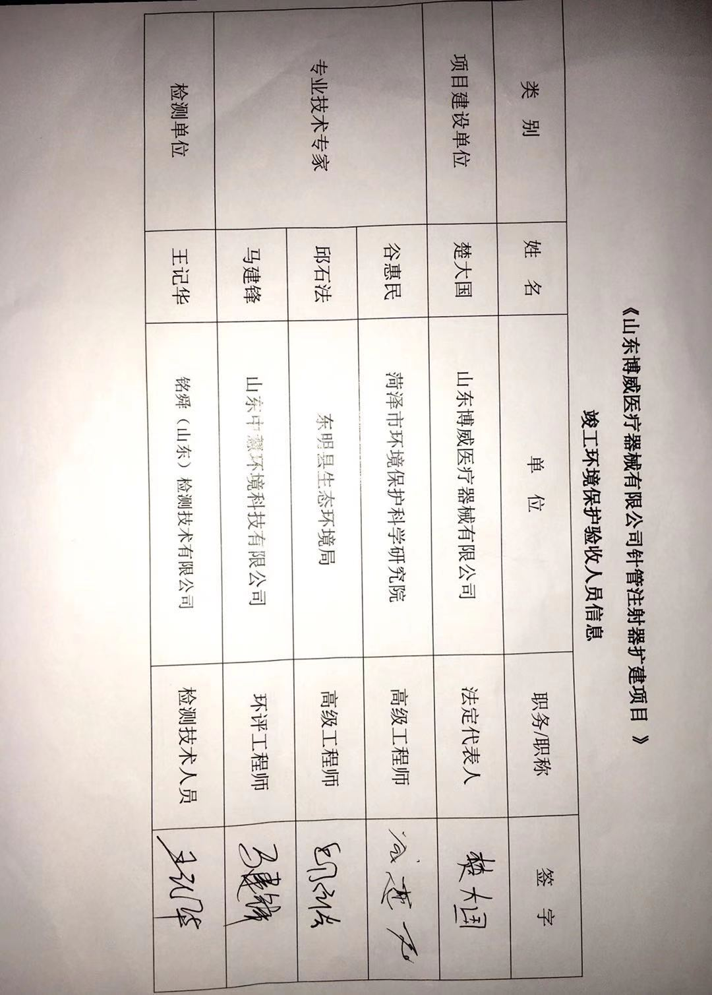

第三部分 其他需要说明事项

第1章 环境保护设施设计、施工和验收过程简况

1.1设计简况
山东博威医疗器械有限公司针管注射器扩建项目的环境保护设施已纳入了初步设计，环境保护设施的设计符合环境保护设计规范的要求，落实了防治污染和生态破环的措施以及环境保护设施投资概算。
环保投资明细如下：（见表1.1-1）
表1.1-1 各项环保设施实际投资情况一览表
序号 | 治理  项目 | 治理方案 |  | 投资  (万元)
1 | 废气 | 熔融注塑 | 集气罩+“二级活性炭吸附”+15m高的排气筒排放 | 10
1 | 废气 | 熔融注塑 | 车间封闭，加强管理 | 10
2 | 固废 | 一般固废 | 废包装袋集中收集后外售处理；熔融注塑过程产生的边角料经破碎后回用于生产，不外排； | 2
3 | 固废 | 危险废物 | 废活性炭集中收集后委托山东万洁环保科技有限公司处理 | 3
4 | 噪声 | 设备基础加固、车间墙体阻隔 |  | 5
5 | 合计 | / |  | 20

1.2施工简况
本项目施工过程中落实了环境影响报告表及菏泽市成武县行政审批服务局以成行环审［2021］034号 文对该项目的环境影响报告表进行批复中提出的环境保护对策措施。

1.3验收过程简况
山东博威医疗器械有限公司针管注射器扩建项目 验收时间为2021年11月。
2021年11月6日，山东博威医疗器械有限公司组织召开针管注射器扩建项目竣工环境保护验收会。验收工作组由山东博威医疗器械有限公司代表、环评报告编制单位（山东泰昌环境科技有限公司）代表、验收检测单位（山东嘉敏环境检测有限公司）代表组成。
验收工作组现场检查了有关环境保护设施的建设和运行情况，听取了山东博威医疗器械有限公司对项目环境保护执行情况的介绍和山东嘉敏环境检测有限公司对该项目竣工环境保护验收检测的汇报。

1.4公众反馈意见及处理情况
本项目设计、施工、验收和公示期间没有收到过公众反馈意见或投诉。

第2章 其他环境保护措施的落实情况

2.1制度措施落实情况
1、环保组织机构及规章制度
本项目根据国家《建设项目环境保护管理条例》和《中华人民共和国环境保护法》中有关规定，20201年6月山东泰昌环境科技有限公司编写了关于《山东博威医疗器械有限公司针管注射器扩建项目建设项目环境影响报告表》。2021年9月3日菏泽市成武县行政审批服务局以成行环审［2021］034号 文对该项目的环境影响报告表进行了批复。该项目履行了竣工环境保护验收监测审批手续，执行了“三同时”制度，有关环保档案齐全。
2、环境风险防范措施
本项目可降解塑料生产项目，按照《建设项目环境风险评价技术导则》（HJ/T169-2004）和《关于进一步加强环境影响评价管理防范环境风险的通知》（环发[2012]77号）的规定，对本项目的环境风险源进行了识别，项目运营过程中涉及的物质主要为聚丙烯塑料颗粒。项目可能发生的主要风险是电器设备及线路老化等引起的火灾及爆炸事故。
措施：
①生产车间内在明显处放置消火栓、沙箱及相应灭火器。车间设施、材料堆放、加工过程的设计、加工和维护上能防止火灾或爆燃蔓延到邻近区域，并能防止人员受伤。
②从业人员均接受安全培训，熟悉有关安全生产规章制度和安全操作流程，具备必要的安全生产知识，掌握本岗位的安全操作技能，增强预防事故、控制职业危害和应急处理的能力。
③机械设备运行过程中防护装置不健全或有缺陷，不按操作规程操作，不按规定正确穿戴劳动防护用品等产生的机械伤害。电气设备因维护不当，安全管理不严格；非电工人员安装或维修电气设备和电路，违反操作规程等，易发生触电事故。
④长时间位于噪声设备较大区域工作的人员佩戴耳朵防护罩等隔声措施。
针对以上环境风险因素采取相应的环境风险防范措施后，本项目运营期产生的环境风险完全可以控制在可接受的范围内。

2.2配套措施落实情况
本项目不涉及居民搬迁。

2.3其他措施落实情况

山东博威医疗器械有限公司针管注射器扩建项目选址位于山东省菏泽市成武县泉城路中段东侧山东博威医疗器械有限公司，项目占地面积2000m²，周围交通便利。根据城市发展总体规划，项目的建设符合了土地利用规划的有关要求。项目周边1km范围内没有历史文物古迹、风景名胜区及重要生态功能区；项目生产过程中产生的污染负荷较轻，对周围环境影响较小；具有水、电及交通便利等有利条件。综上所述，本项目的选址合理。

- 整改工作情况

整改照片：